МКДОУ д/с № 6 «Остров детства» Муниципальное казенное дошкольное образовательное учреждение
г. Новосибирска «Детский сад № 6 «Остров детства»

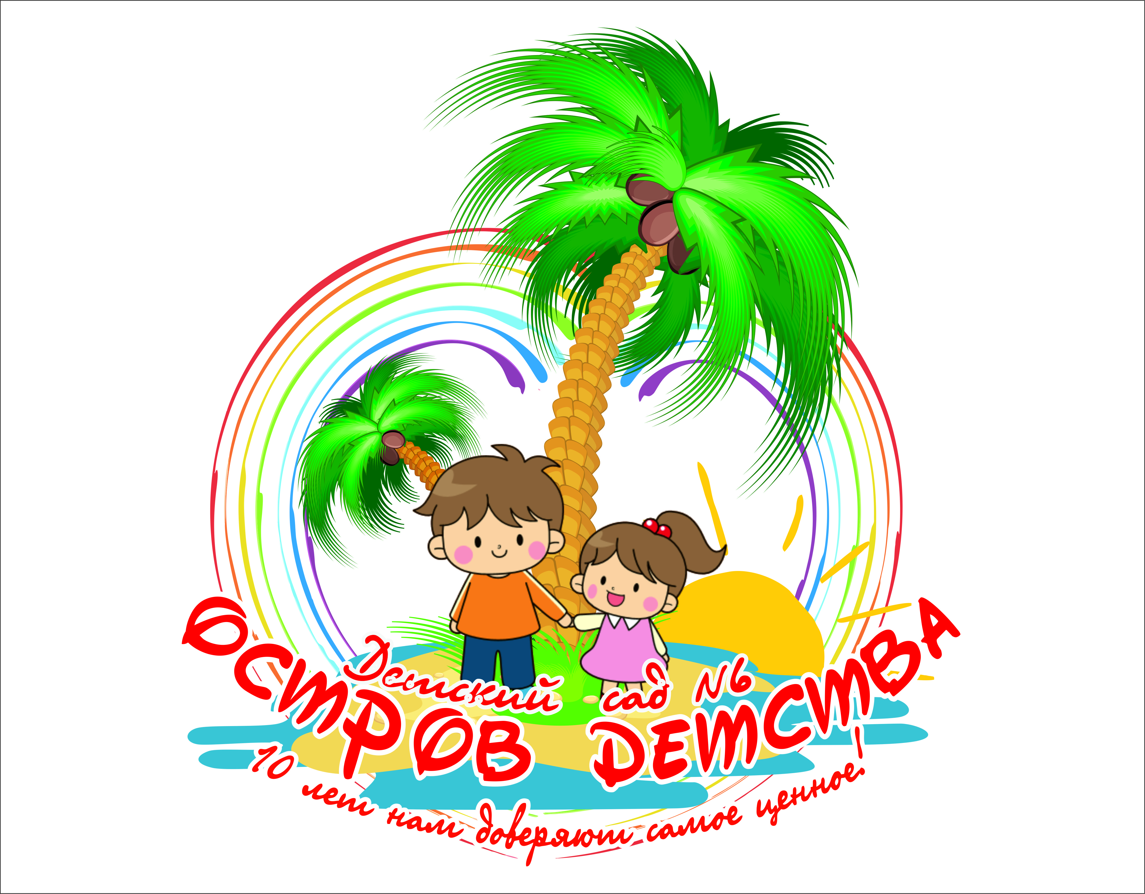

ТЕМА ПРОЕКТА
«Огород на кошке»

Автор проекта:
Мальцева Елена Борисовна,
воспитатель
первой квалификационной категории

г. Новосибирск,
2019 г.
Краткая аннотация проекта
Проект: краткосрочный.
Вид проекта: познавательно - исследовательский, творческий.
Продолжительность: 1 месяц (март 2019).
Состав проектной группы.
Педагоги: воспитатели группы, инструктор по физическому воспитанию, педагог психолог, учитель логопед
Дети младшей группы - 36 человек.
Родители (законные представители).
Ожидаемый результат:
Создав огород на окне, мы вырастим лук, укроп и другие овощные культуры. Дети получат знания о том, что растения живые, их поливают, сажают, выращивают из семян. Они смогут различать некоторые виды растений, узнают много интересного из жизни растений, исследуют опытным путем условия, необходимые для их роста. Дети научатся вести наблюдения и делать первые выводы. Проводимая работа позволяет воспитывать трудолюбие, бережное отношение к растениям.
Практической деятельностью является непосредственное участие детей в уходе за растениями. Дети получат представления о труде взрослых, научатся правильно называть трудовые действия.
Все участники проекта (дети, воспитатели, родители) получат положительные эмоции от полученных результатов. Дети знают и применяют полученные знания по уходу за культурными огородными растениями.

Актуальность проекта
Многие родители, имеющие свои огороды (дачи), не подозревают, что зеленое царство начнет вызывать огромный интерес ребенка, если взрослые научат наблюдать за растением, видеть в зеленом ростке особое живое существо, жизнь которого целиком зависит от того, получает он уход или нет. Только с помощью взрослых дошкольник может понять, что жизнь растения зависит от наличия тепла, света и хорошей почвы, научится отличать здоровое и сильное растение от слабого, хилого, требующего «лечения». Научившись понимать состояние растений, ребенок будет сочувствовать и ухаживать.
Таким образом, решаются задачи познавательно-исследовательского, социально-личностного, эстетического развития ребенка. Маленькие дети любят действовать. Мир вокруг себя они познают практически, а свои действия с наблюдениями за результатами. Практической деятельностью является непосредственное участие детей в ходе за растениями. Приобщение к посильному труду по уходу за растениями – это, прежде всего развитие таких качеств, как ответственность за выполнение поручения, за полученный результат, обязательность, целеустремленность. А это очень важные качества для обучения ребенка в школе.
Однако проблема состоит в том, что дети младшего дошкольного возраста в недостаточной степени имеют представления о растениях, о том, где они растут, о необходимых условиях их роста, их интерес к познавательно-исследовательской деятельности недостаточно развит. Чтобы удовлетворить детскую любознательность, привить первые навыки активности и самостоятельности мышления, мы создали условия для поисково-исследовательской деятельности детей.
Ознакомление с ростом и развитием растений можно осуществлять в зимне-весенний период, выращивая в помещении детского сада различные культуры из семян и луковиц, используя для этого огород на окне

Описание учреждения
МКДОУ д/с № 6 "Остров детства" открыл свои двери 26 декабря 2008 года.
В Учреждении функционирует 15 групп:
1 группа общеразвивающей направленности от 2-х до 3-х лет.
10 групп общеразвивающей направленности от 3-х до 7лет.
4 группы комбинированной направленности от 4-х до 7 лет для детей с нарушениями речи.
Общая численность детей: 530
МКДОУ д/с № 6 расположен внутри жилого микрорайона, остановка «поселок Энергетиков» в отдельно стоящем здании, имеет прилегающую территорию, оборудованную участкам для прогулок детей каждой возрастной группы, двумя спортивными площадками, клумбами на каждом участке.
В микрорайоне, где расположен детский сад, действуют две общеобразовательные школы: № 189, № 206. Часть воспитанников ДОУ развивают свои творческие способности на базе детской школы искусств № 28.
Вся планировка здания ДОУ и его оснащение организованно с учетом индивидуальных и возрастных особенностей развития воспитанников. Для каждой возрастной группы имеется все необходимое для полноценного функционирования помещения: приемная, игровая, туалетная, спальная комнаты.
Педагогический коллектив составляют 36 педагогов: воспитатели групп, музыкальные руководители, учителя-логопеды, педагог-психолог, инструктор по физическому воспитанию.
Дошкольное образование в учреждении направленно на формирование общей культуры, развитие физических, интеллектуальных, нравственных, эстетических качеств, формирование предпосылок учебной деятельности, сохранение и укрепление здоровья воспитанников.
Предметом и основной целью деятельности Учреждения является реализация образовательной программы дошкольного образования, присмотр и уход за детьми в возрасте от 2-х лет до прекращения образовательных отношений.
Воспитанники детского сада, их родители (законные представители) и сотрудники живут в добром, уютном мире тепла, радости, детских фантазий, вопросов и ответов, плодотворного сотрудничества, экспериментов и новых проектов.
Цель Проекта:
формирование экологической культуры у детей, создание условий для познавательного развития детей через проектно – исследовательскую деятельность и организацию художественно-продуктивной творческой деятельности.
Задачи Проекта:
Формировать у детей представления о росте и потребности растений. Дать наглядное представление о необходимости света, тепла и влаги для их роста.
Развивать интерес к развитию и росту растений, наблюдательность и любознательность.
Формировать представления о структуре трудового процесса. Развивать интерес к посадке растений (лук), посеву семян (петрушки, укропа, салата, редиса, пшеницы).
Развивать умение узнавать и называть части растения.
Создать условия для участия родителей в образовательном процессе.
Формировать чувство ответственности при уходе за растениями: вовремя полить, рыхлить почву.
Способствовать развитию самостоятельности, уверенности, положительной самооценки.

Готовность к реализации проекта
Требования к условиям реализации проекта включают требования к нормативно-правовому обеспечению, кадровым, материально-техническим условиям, а также к развивающей предметно-пространственной среде.
Нормативно-правовое обеспечение:
- Федеральный государственный образовательный стандарт дошкольного образования (утвержден приказом Министерства образования и науки РФ от 17 октября 2013 г № 1155).
- Федеральный закон от 29 декабря 2012 года № 273-ФЗ «Об образовании» в Российской Федерации.
- Постановление Главного государственного санитарного врача Российской Федерации от 15 мая 2013 г. № 26 г. Москва «Об утверждении Сан-ПиН 2.4.1.3049-13 «Санитарно-эпидемиологические требования к устройству, содержанию и организации режима работы в дошкольных образовательных организациях».
- Постановление Правительства Новосибирской области от 31 декабря 2014 г. № 576-п (ред. от 21.05.2018) «Об утверждении государственной программы Новосибирской области «Развитие образования, создание условий для социализации детей и учащейся молодежи в Новосибирской области на 2015-2025 годы».
Кадровые условия:
- Касаткина Елена Сергеевна, воспитатель первой квалификационной категории;
- Мальцева Елена Борисовна, воспитатель первой квалификационной категории;
- Божнева Анна Михайловна, инструктор по физическому воспитанию;
- Ошлокова Анастасия Игнатьевна педагог психолог:
- Тюлькина Любовь Степановна учитель логопед:
- Васильева Ольга Алексеевна, старший воспитатель;
- Березина Дарья Владимировна, заведующий МКДОУ д/с № 6, к.психол.н., член Всероссийской ассоциации руководителей ОО.
Материально-технические условия:
- компьютер, проектор, экран, теле- и аудиоаппаратура, принтер;
- методические рекомендации по организации различных форм работы с детьми;
- конспекты образовательной деятельности педагогов;
- сценарии праздников, конкурсов, развлечений;
- дидактические игры и пособия;
- картотека игр и тематических занятий.
Предметно-развивающая среда:
- Оформление уголка «Огород на кошке»
- Дидактические игры.
- Подборка наглядно – дидактического материала на тему «Динозавры»
- Подборка художественной литературы – рассказов, стихов, пословиц и поговорок
- Подборка песен
- Подготовка атрибутов для сюжетно – ролевых игр на тематику
- Информационные стенды для родителей (законных представителей).
- Подборка различных материалов для продуктивной деятельности детей.
- Научно-художественная литература, энциклопедия, изображения различных видов динозавров, фильмы и мультфильмы о жизни динозавров, (электронные ресурсы),
- Модельки-игрушки, фото- и видеокамера, диски: DVD, соленое тесто,
- Гуашевые краски, кисти, цветные карандаши, альбомные листы, цветная бумага, клей, раскраски с динозаврами
Этапы работы над проектом:
1 этап - подготовительный.
В группе детского сада разбили огород на подоконнике. Изготовили таблицы-указатели с названиями растений (датой посадки и первых всходов). Подобрали художественную литературу: поговорки, стихи, сказки, загадки об овощах.
2 этап - исследовательский.
Дети наблюдали за ростом растений, проводили опыты, эксперименты. Устанавливали связи: растения - земля, растения - вода, растения - человек.
В процессе исследований дети познакомились с художественной литературой об овощах: поговорки, стихи, сказки, загадки. Рассматривали иллюстрации, картины. Проводились занятия, дидактические игры, беседы.
3 этап - заключительный.
Проводили анализ и обобщение результатов, полученных в процессе исследовательской деятельности детей. Оформили выставку рисунков «Овощи с нашей грядки».

Этапы реализации проекта
Рассматривание книг, иллюстраций о жителях огорода.
Д/игра “Вершки и корешки”
Чтение сказки «Вершки-корешки»
Беседа о том, что нужно растениям для роста.
Чтение сказки «Пых»
Д\игра лото «фрукты-овощи»
Практическая деятельность: посадка (лук, чеснок, укроп, фасоль, горох)
Д\игра «Правильно-неправильно»
Разгадывание загадок о овощах.
Беседа «Условия, необходимые для жизни растений»
Чтение стихотворения Ю. Тувима «Овощи»
Лепка «Овощи»
Наблюдение за ростом рассады. Полив растений в огороде.
Д\игра «от какого овоща эта часть?»
Разгадывание загадок о овощах.
Беседа «Как растения впитывают воду?»
Рассматривание схемы «Как растет фасоль»
Д\игра «Найди пару»
Проведение эстафеты «Овощи-фрукты»
Разучивание стихотворения о луке
Д\игра «Какого растения не стало?»
Чтение стихотворений о свекле, картошке
Чтение сказки «Веселый огород»
Аппликация «Овощи»
Подвижная игра «Вкусный обед»
Наблюдение за ростом растений в огороде. Полив растений в огороде. Анализ изменений.
Д\игра «Распределение плодов по цвету»
Д\игра «Назовите растение»
Чтение сказки «Сказка про овощи» (смешная)
Чтение пословиц о овощах.
П\игра «Съедобное-несъедобное»
Д\игра «Угадай, что в руке»
Рассматривание схемы прорастания лука.
Раскрашивание красками.
Дидактическая игра «Культурные и дикорастущие».
Чтение сказки «Терапевтическая сказка о полезных овощах».
Беседа «Как растет растение»
Рассматривание изображений овощей.
Д\игра «Где что зреет?»
Разгадывание загадок о природе.
Беседа о пользе витаминов, содержащихся в овощах.
Чтение сказки «Спор овощей»
Проведение эстафеты «Кого, чем угостим?»
Рассматривание схему прорастания лука.
Д\игра «Хорошо – плохо»
Беседа «Полезные овощи в нашем рационе»
П\игра «Ходят капельки по кругу»
Чтение сказки «О Зеленом Огурчике»
Рисование «Овощи»
Беседа «Огород на окне переносится на участок детского сада».
Выставка «Наши овощи»
Выставка фотографий «Мы - юные огородники!»
Обработка и оформление материалов проекта в виде презентации.
Анализ результативности

Предполагаемый результат
Проекта:
Создав огород на окне, мы вырастим лук, укроп и другие овощные культуры. Дети получат знания о том, что растения живые, их поливают, сажают, выращивают из семян. Они смогут различать некоторые виды растений, узнают много интересного из жизни растений, исследуют опытным путем условия, необходимые для их роста. Дети научатся вести наблюдения и делать первые выводы. Проводимая работа позволяет воспитывать трудолюбие, бережное отношение к растениям.
Практической деятельностью является непосредственное участие детей в уходе за растениями. Дети получат представления о труде взрослых, научатся правильно называть трудовые действия.
Все участники проекта (дети, воспитатели, родители) получат положительные эмоции от полученных результатов. Дети знают и применяют полученные знания по уходу за культурными огородными растениями.

Критерии оценки эффективности реализации проекта
Сформирован познавательный интерес к выращиванию и уходу за овощными
культурами в комнате на подоконнике.
Сформированы знания, что овощные культуры выращивают из семян, их рост
зависит от наличия света, тепла, влаги, почвы.
Называют и узнают овощные растения по внешнему виду, называют их части: корень, стебель, листья, цветы, плоды, семена; видят сходства и отличия.
С удовольствием наблюдают за изменениями, происходящими в росте овощных культур, делают простые выводы, сравнения.
Ухаживают за растениями: поливают, рыхлят, переворачивают к свету.
Делают простые опыты, объясняют результат.
Радуются полученным результатам своего труда (урожаю лука, появлению стручков на горохе, цветению и появлению завязи у помидоров, перцев).
Словарь пополнен новыми словами, дают точные ответы на вопросы, употребляют новые слова в речи.

Ресурсы проекта:
 | Имеющиеся ресурсы | Необходимые ресурсы
Ноутбук | имеется
Принтер | имеется
Теле- и аудиоаппаратура | имеется
Проектор, экран | имеется
Канцелярские товары | 2 пачки офисной бумаги  2 пачки мультифор  5 шт. – папка-скоросшиватель  3 шт. ручки  Кисти - 36 шт. имеется  Пластилин - 10 кор. имеется  Альбом для рисования - 36 шт. имеется  Карандаши -36пачки имеется
Доступ в интернет | имеется
Методический материал по теме проекта | Презентации: растения на окне что можно вырастить  Мультфильмы: Чиполино  Фонд методического кабинета:  - библиотека;  -игротека;  -аудиотека;  -фонотека.
Помещения:  - групповая комната | имеется
- спортивный зал | имеется
Спортивный инвентарь | имеется
Итого: |  | 0 р.

Функционал участников проекта:
Воспитатели группы:
- взаимодействуют со специалистами;
- взаимодействуют с родителями;
- организуют НОД;
- внедряют новые формы работы с детьми и их родителями;
- оформляют предметно – развивающую среду;
Инструктор по физическому воспитанию:
- взаимодействует с детьми;
- ведет подбор форм и методов работы с детьми;
Педагог –психолог:
- взаимодействует с детьми;
- ведет подбор форм и методов работы с детьми;
- взаимодействует с родителями законными представителями;
Учитель-логопед:
- взаимодействует с детьми;
- ведет подбор форм и методов работы с детьми;
- взаимодействует с родителями законными представителями;
Старший воспитатель:
- выполняет функции методической поддержки и консультирования по своему направлению работы, функции информационно-аналитической деятельности;
- организует работу методической службы в ДОУ: проведение методических часов, семинаров, мастер-классов, круглых столов и др.;
-занимается информационным сопровождением проекта – поиском и подбором информационных ресурсов в сети Интернет, периодической печати, литературе;
- наполняет сайт ДОУ информацией по введению ФГОС в образовательное пространство ДОУ.
Заведующий ДОУ:
- руководит реализацией проекта, координирует деятельность сотрудников по реализации проекта;
- осуществляет контроль за ходом реализации проекта.
Итоги проекта
В ходе проекта расширились представления детей о растениях, как живых организмах, об условиях, необходимых для роста и развития, развилось эстетическое чувство, умение радоваться красоте выращиваемых растений и результатом своего труда.
Дети научились наблюдать, стали бережнее относиться к растительному миру, правильно взаимодействовать с растениями по принципу «не навреди». Все участники проекта (дети, воспитатели, родители) получили положительные эмоции от полученных результатов.

Перечень источников:
1. Иванова А.И. «Экологические наблюдения и эксперименты в детском саду. Мир растений», М.: 2005.
2. Марудова Е. В. Ознакомление дошкольников с окружающим миром. Экспериментирование. – СПб.: ООО «ИЗДАТЕЛЬСТВО «ДЕТСТВО – ПРЕСС», 2011.
3. Комарова Н.Г., Грибова Л.Ф. «Мир, в котором я живу», М.: 2006.
4. Воронкевич О.А. Добро пожаловать в экологию! – СПб.: «ДЕТСТВО – ПРЕСС»,2003.
5. Николаева С.Н. «Воспитание экологической культуры в дошкольном детстве», М. «Просвещение», 2005.
6. Бондаренко Т. М. Комплексные занятия во второй младшей группе детского сада. – Воронеж: ТЦ «Учитель», 2002.
7. Интернет ресурсы: http://eti-deti.com/zagadki-pro-ovoshhi/

